1. Частица НЕ с глаголами пишется раздельно.  НЕ – глаголу не товарищ,  Врозь они стоят всегда.  А напишете их вместе –  Не поймут вас никогда!  (Е. Интякова) | 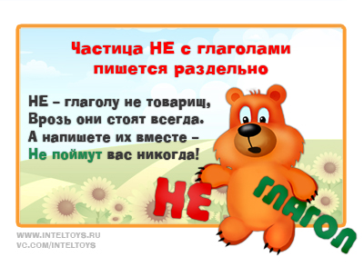
2. Частицы НЕ и НИ  О, как похожи НЕ и НИ!  Но все же разные они.  Как ни хитри, как ни мудри,  Не надо путать НЕ и НИ! | 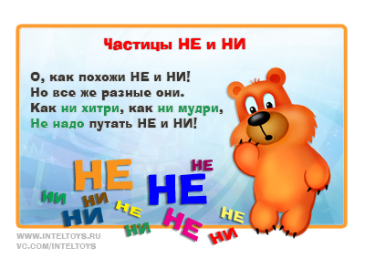
3. -ТСЯ/-ТЬСЯ в глаголах  В зимний вечер звёздный, тихий  Снег что делаеТ? КружиТСЯ.  И пора уже до завтра  Всем что делаТЬ? Спать ложиТЬСЯ.  (Е. Интякова) | 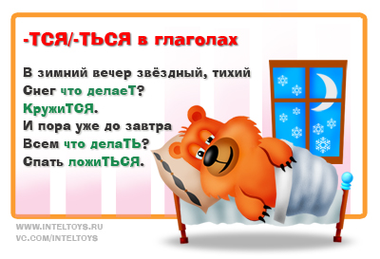
4. Ударение в личных формах глагола «позвонить» падает на звук И.  Мой сосед-незнайка стонет,  Телефон его не звОнит.  Аппарат-хитрец молчит,  Ждет, когда кто позвонИт.  (И. Агеева) | 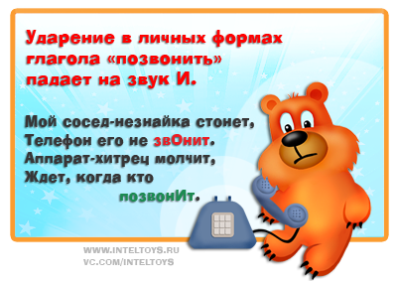
5. Надеть (что?) одежду; одеть (кого?) Надежду  Надя девочка НАДЕЛА  На себя три платья смело,  Плащ надела и пальто –  Не замерзнет так никто!  Стала куклу ОДЕВАТЬ,  На прогулку собирать.  "Жарко стало - мамочки!  Снять мне что ли варежки?"  (Е. Интякова) | 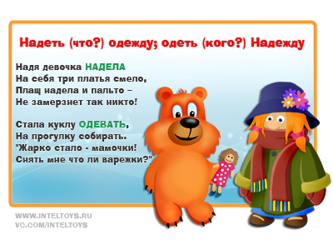
6. Прийти – приду  – Я не смогу к тебе придти  И в школу не прийду.  – Но что случилось? Расскажи!  – Прийти могу. Приду.  (Е. Интякова) | 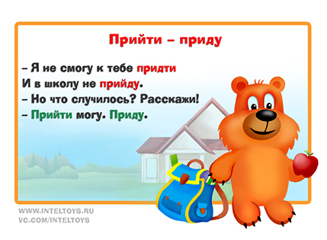
7. Глагол «ехать» в повелительном наклонении  На зеленый свет,  Медведь,  Ты не ехай  И не едь,  И не ездий никогда –  ПОЕЗЖАЙ! Запомнил?  – Да! | 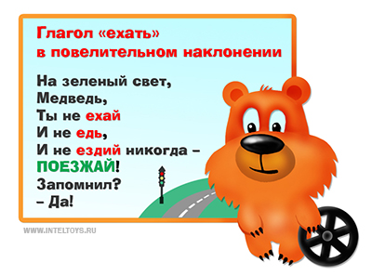
8. Глагол «класть» употребляется без приставок, а «(по)ложить» – только с приставками.  Еду ни лОжить, ни ложИть,  Да и накласть нельзя.  А можно класть и положить –  Запомните, друзья!  (Е. Интякова) | 
9. Победю или побежу? Глагол «победить» в будущем времени имеет только сложную форму (одержать победу, стать победителем).  «Как на конкурс я пойду, как там всех я побежу!  Победю в нем без усилий, если хватит терпежу!»  «Ты не хвастай, грамотей, а язык освой скорей.  Правила ты должен знать, чтоб победу одержать!»  (Е. Интякова) | 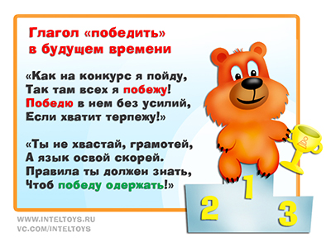
10. Раздельное и слитное написание что бы/чтобы, то же/тоже, так же/также  Что бы мне такое прочитать,  Чтобы сразу самым умным стать!  То же самое, что Маша, я в тетрадке напишу,  Тоже завтра, как и Маша, я пятерку получу!  Так же на базар пойду,  Как ходил в прошлом году,  Там куплю себе корову,  А также лошадь и козу.  (Е. Интякова) | 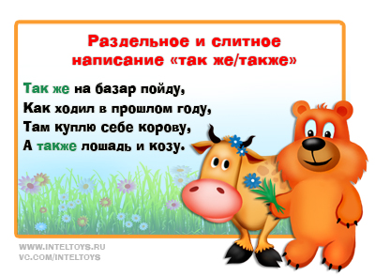
11. Слова-половинки (полкомнаты, полмира, пол-арбуза, пол-лимона, пол-Москвы)  Вот теперь нам стало ясно,  Не забудем никогда:  Слово ПОЛ с любой согласной  Слитно пишется всегда.  Перед «Л» и перед гласной,  Перед буквой прописной  Слово ПОЛ – любому ясно –  Отделяется чертой.  (И. Асеева) | 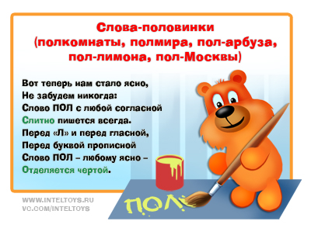
12. Родительный падеж множественного числа существительных «носки», «чулки», «сапоги», «туфли»  «Чулки» и «носки» подчиняются простому правилу: чем короче, тем длиннее.  Носки короткие – слово длинное: носков (6 букв)  Чулки длинные – слово короткое: чулок (5 букв)  А про «туфли» и «сапоги» предлагаем вам запомнить смешное четверостишие:  Одна пара модных туфель  Стоит, как огромный трюфель.  Зато кожаных сапог  Накупил я, сколько смог!  (Е. Интякова)  Заодно можно выучить правописание одинарной буквы Н в слове «кожаный» (то же самое – в других прилагательных с суффиксом АН/ЯН). Исключения легко запомнить, посмотрев на обычное окно: деревяННый, стекляННый, оловяННый. | 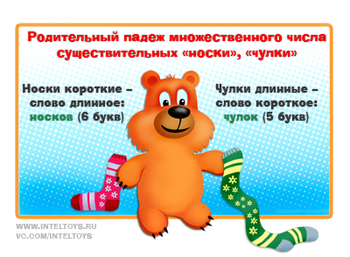
13. О или Ё? В ударных суффиксах имен существительных -ОНК-, -ОНОК- (девчонка, юбчонка, галчонок, медвежонок) пишется буква О.  Шел по лесу медвежонок,  Повстречал его волчонок:  – Там в лесу толпа девчонок  Весь рассыпала бочонок,  Полный ягод, вкусных, спелых.  Забирай малину смело!  (Е. Интякова) | 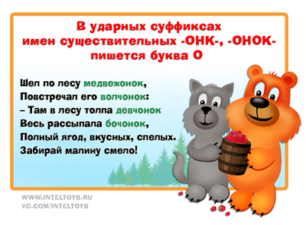
14. Торты – Шорты: ударение во всех формах обоих слов падает на первый слог.  Долго ели тОрты –  Не налезли шОрты.  Лучше жить без тОртов,  Чем гулять без шОртов! | 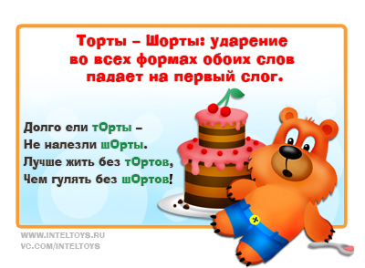
15. Правописание непроизносимых согласных  И ужасно, и опасно  Букву «Т» писать напрасно!  Всем извесТно, как прелесТно  Букву «Т» писать умесТно! | 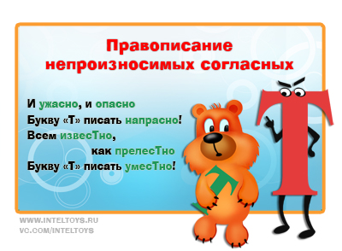

МАТЕРИАЛ ВЗЯТ С САЙТА https://inteltoys.ru/articles/cat2/article475.html

